Gestión de proyectos

* A partir de la lectura del fragmento del libro “*Project Management Body of Knowledge (PMBoK)*” (en el archivo PMBoK_pag2.pdf) editado por el *Project Management Institute (PMI)* en su sección 1.4.3 “*Project and Strategic Planning*” realice un resumen, **de no más de 100 palabras**, sobre cual es el punto de vista del PMI sobre cuales son los posibles objetivos estratégicos de un proyecto.

* Utilizando un criterio SMART valide los siguientes fragmentos de requerimiento, justifique que criterios individuales son o no satisfechos y si el requerimiento en su conjunto lo es.
  + 1. Implemente un sistema de facturación que sea el mejor del mercado.   
       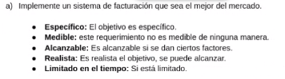
    2. Calcule el IVA de una factura mediante la aplicación de la tasa aplicable en función del código de inscripción del cliente según está almacenado en la tabla maestra de Clientes.

Especifico: Si, es especifico debido a que el objetivo a hacer es claro y especifico

Medible: Es medible, debido a que solo se tiene que aplicar la tasa aplicable en función al codigo de inscripción del cliente

Alcanzable: Si, es alcanzable debido a que el requerimiento esta bien definido

Realista: Si, es realista debido a que, es especifico, es medible y es alcanzable

Tiempo: El requerimiento tiene que estar al final del proyecto.

* + 1. Asegure que las interacciones con el sistema siguen prácticas internacionalmente aceptadas de usabilidad.

Especifico: Si, es especifico debido a que es claro y preciso lo que hay que hacer

Medible: No es medible debido a que no se tiene ningún sistemas de practicas internacionalmente aceptadas

Alcanzable: No es alcanzable debido a lo anteriormente dicho, no existe ningún sistemas de practicas internacionalmente aceptadas

Realista: No es realista porque esta enfocado en procedimientos

Tiempo: Es limitado en el tiempo, acorde con el tiempo que se tiene que realizar el proyecto

* Utilizando los criterios estadísticos definidos alrededor del concepto de esperanza matemática defina cuales de las siguientes situaciones puede ser caracterizada como inversión o apuesta, justifique con el cálculo detallado de la esperanza asociada a cada caso.

a. Una oportunidad de inversión donde por cada peso ($1) invertido se estima la devolución será (utilice redondeo para los cálculos):

* + - 1. $1, devolver la inversión, con probabilidad 1/3.

1*1/3 = 0,33

* + - 1. $2, devolver la inversión y ganancia de $2, con probabilidad 1/3.

iii. Se perderá la inversión, con probabilidad 1/3.

Esperanza

1*1/3 + 1*1/3 – 1*1/3 = 0,33 + 0,66 – 0,33 = 0,66

b. La misma oportunidad de inversión anterior donde para un aporte de cada peso ($1) invertido se estima que la devolución será (utilice redondeo para los cálculos):

i. $2, devolver la inversión y ganancia de $1, con probabilidad 1/3. ii. Se perderá la inversión con probabilidad de 2/3.

Esperanza

2*1/3 - 1*2/3 = 0

c. En la oferta de inversión denominada “*El telar de la iluminación*” le ofrecen el siguiente negocio. Por cada peso ($1) que invierta hoy le devolverán $2.25 luego de transcurrido un año, podrá en el período intermedio observar la evolución de su inversión en el sistema “*backoffice*” donde observará al “*bot navideño*” operar con criptomonedas.

* + - 1. ¿Aceptaría realizar la inversión?
      2. ¿Se trata de una inversión realmente o se trata de una apuesta?

***Consideraciones:*** *No produzca una respuesta de tipo lúdica o emocional, sino una basada en el análisis de la esperanza. Para estructurar su opinión calcule cual es la probabilidad que efectivamente le devuelvan lo prometido (probabilidad de ganar) y la probabilidad de que, al cabo del período, desafortunadamente, no le devuelvan nada. Estructure su razonamiento alrededor de la noción que los dos posibles escenarios tienen esperanza cero cuando se los toma en conjunto.*

* Como gerente del proyecto, su role en un proyecto de desarrollo de software, tiene la responsabilidad financiera del proyecto y la gestión del relacionamiento con el cliente. El modelo financiero corriente del proyecto es, en forma simplificada el siguiente (asuma que costos e ingresos ocurren exactamente al final de cada período mensual):
  + 1. Los costos del proyecto, USD 700000.- se distribuirán en forma uniforme durante los 12 meses que se estima su duración.
    2. Al finalizar el proyecto, al final del mes 12, el cliente pagará USD

1000000.-

* + 1. El Director financiero de su empresa le indicó que dada la naturaleza del proyecto cualquier análisis financiero debe realizarse considerando un costo de oportunidad de 1% mensual.

Bajo las consideraciones anteriores el proyecto fue analizado por su empresa como teniendo un resultado adecuado y por lo tanto ha sido aprobado para su ejecución.

El cliente, quien desea disponer del aplicativo de software lo antes posible le pide que considere hacer el proyecto en solo 6 meses, en lugar de 12. Al cabo de 6 meses pagará los USD 1000000.- previstos originalmente. Sin embargo, para lograr ese adelantamiento los mismos costos deberán distribuirse en forma uniforme en 6 meses en lugar de 12. Antes de elevar el pedido del cliente a su Director financiero evalúe si la oferta del cliente es atractiva para su empresa financieramente. Si bien la decisión no es suya sabe que es improbable que sea aceptada si en términos financieros la nueva situación no es al menos igual que la anterior en términos financieros, eso le permitirá manejar mejor las expectativas del cliente anticipándole cuál cree Ud. Será la respuesta de su empresa, aunque se compromete a trasladarla y comunicar el resultado. En resumen, se deberá calcular:

* + 1. ¿La nueva propuesta del proyecto como es, financieramente, respecto a la original que está aprobada?
    2. ¿Su recomendación al Director de finanzas de su compañía, y la gestión de expectativas del cliente será que ésta oportunidad tiene chances de aceptarse o no?
    3. ¿Cómo debería modificarse la oferta para ser, al menos, tan atractiva como la original?

**Consideraciones:** No emita juicios sin fundamentar, base su respuesta en el cálculo del valor presente neto para establecer el perfil financiero del proyecto y sus alternativas. Documente sus cálculos.

* ¿Cuál es el margen de ganancia que debe utilizar en el cálculo de precio de un proyecto de software si debido al riesgo tecnológico del mismo se estima que existe un 42,14% de probabilidad de falla del mismo (tener que ser cancelado)? Utilice como referencia de tasa libre de riesgos un 9,25% anual efectivo. Para simplificar considere que el proyecto dura exactamente un año.

* En un proyecto cuyo planeamiento está realizando en forma preliminar, se han identificado las actividades del mismo y sus dependencias, las que están representadas por la siguiente figura:

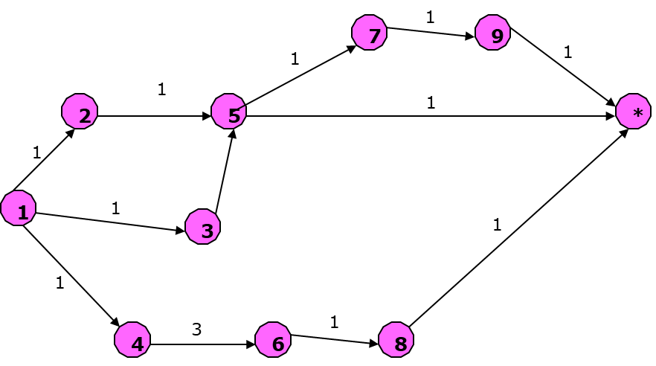

Los entregables están representados por los nodos, numerados de 1 a *, las tareas son los arcos entre entregables y se expresa su duración en días. Se le ha requerido tratar de reducir la duración total (calendario) del proyecto, evalúe las siguientes alternativas.

* + 1. Reducir a 0,5 días la actividad entre los entregables 7 y 9.
    2. Eliminar la actividad entre los entregables 4 y 6, en ese caso ¿cuánto se reduce la duración del proyecto?

Justifique sus respuestas en función de razonamientos utilizando el concepto de paso crítico o camino crítico.

* Durante la etapa de planeamiento del proyecto se establece el listado de los riesgos potenciales a ser considerados a los efectos de establecer una estrategia para minimizar sus impactos sobre el valor total del proyecto. La lista de los riesgos identificados es:

* 1. Problemas de energía que produzcan retrasos severos, probabilidad BAJA e impacto ALTO.
  2. Rotación del personal, probabilidad ALTA e impacto ALTO.
  3. Retrasos en la entrega de infraestructura de red, probabilidad MEDIA e impacto MEDIO.
  4. Probabilidad de desastres naturales que impidan desarrollar las tareas con normalidad, probabilidad BAJA e impacto ALTO.
  5. Errores de estimación en la duración de las tareas, probabilidad ALTA e impacto MEDIO.

A los efectos de la manipulación cuantitativa asignar valores numéricos a la probabilidad y al impacto usando una escala 3-Likert (3-ALTO,2-MEDIO,1-BAJO).

Defina como gestionará la estrategia de contención de los riesgos basado en el ***puntaje de riesgo*** obtenido para cada riesgo utilizando el siguiente criterio:

1. Calcule el puntaje de riesgo para cada riesgo.
2. Ordene los riesgos por puntaje de riesgo **decreciente**. El riesgo mas significativo quedará entonces primero en ésta lista y el menos último.
3. Calcule el acumulado de puntaje.
4. Calcule el *centil* (suma de puntaje acumulado hasta cada riesgo dividido la suma total de todos los puntajes) para cada riesgo. De esa manera los riesgos quedarán caracterizados con un acumulado que se encontrará entre el 0 y 100%, monótonamente creciente. Verifique que distribución tiene el resultante. ¿Es una distribución uniforme de riesgo entre todos los riesgos?
5. Defina a continuación la estrategia que utilizará en el proyecto:
   1. Riesgos comprendidos entre el centil 0 y 40% del total, adopte estrategias de **solución**. Proponga posibles acciones para lograrlo.
   2. Riesgos comprendidos entre el centil 40% y el 90%, adopte estrategias de **mitigación** o **transferencia**. Proponga posibles acciones para lograrlo.
   3. Riesgos por encima del 90%, considere aceptar el riesgo, documentar la **aceptación** para que las organizaciones estén al tanto y no tome acciones ulteriores.